# 第十一周报告

Siamese Network

一、网络介绍

Siamese network是一种神经网络的框架，常用于类别数量多且每个类别的样本数量又相对较少的情况。Siamese network被用来评估两个输入样本的相似度。

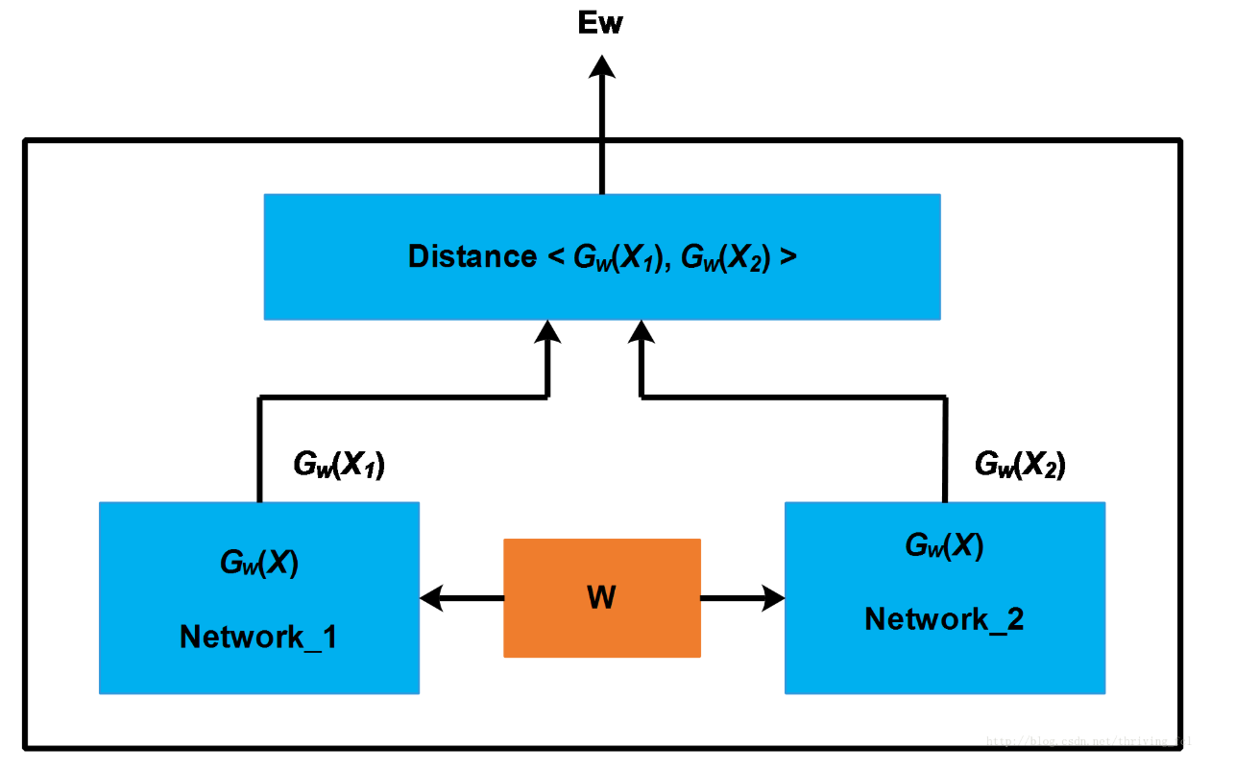

图1 Siamese network 示意图

Siamese Network有两个结构相同，且共享权值的子网络。分别接收两个输入X1与X2，将其转换为向量Gw(X1)与Gw(X2)，再通过某种距离度量的方式计算两个输出向量的距离Ew。

二、Siamese network在人脸识别中的应用

以人脸识别为例，Siamese network的输入是一对图片（x1,x2,y），其中y=0表示x1和x2属于同一个人的脸，y=1表示不为同一个人。我们把两张图片特征向量之间的距离记作d(x1,x2)。如果x1和x2不是同一个人，那么我们期望d(x1,x2)尽可能的大，如果x1和x2是同一个人，那么我们期望d(x1,x2)尽可能的小。

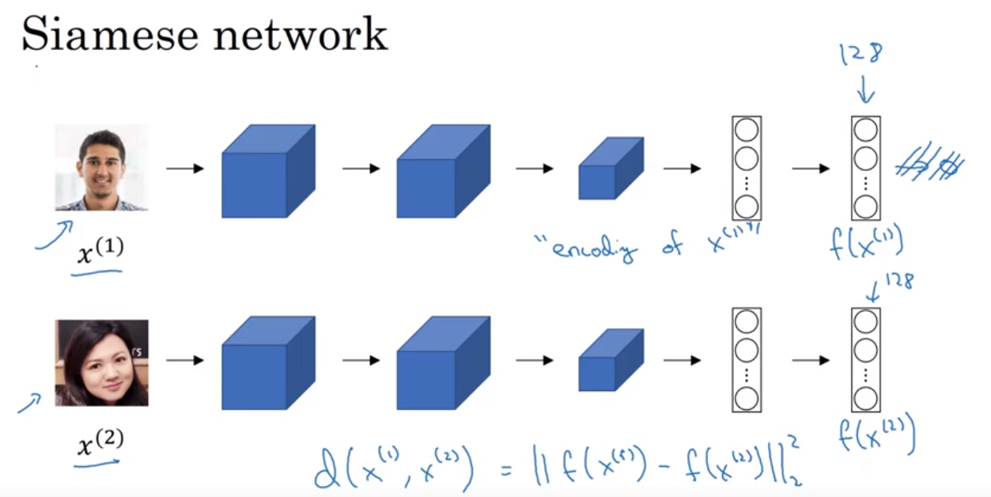

图2 Siamese network人脸识别示意图

三、三元损失

在人脸识别中，使用Siamese network训练时，需要有标定图片（A），同类图片（P），不同类图片（N）。定义损失函数使得同类图片之间的距离小于不同类之间的距离。如图3 所示。

Learning Objective 
Anchor 
Positive 
Anchor 
Negative 
+0k 0 44 

图3 三元损失示意图

经过整理之后定义损失函数如下图。

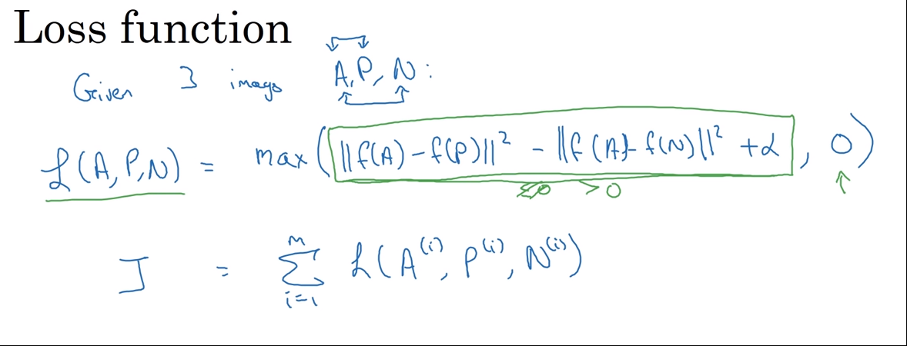

报告人：宋政谦

时间：2019/11/17